**WhatsApp**

Руководство Оператора

Махмудов Саиджон Рахматович

чупо “КГК” Селятинский Корпус

**Специальное программное обеспечение** “**WhatsApp**”

Руководство Оператора

Лист утверждение

**RU.CTAE.50522-22 34 01-ЛУ**

**СОДЕРЖАНИЕ**

1. Назначение программы
   1. Функциональное назначение программы
   2. Эксплуатационное назначение программы
   3. Функции программы
2. Условие выполнение программы

Минимальный состав аппаратных средств

1. Загрузка и запуск программы
2. Назначение программы:

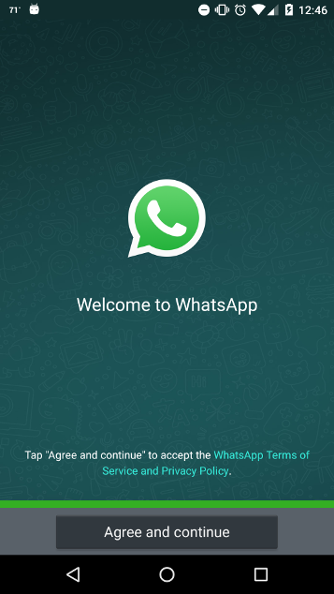

1. WhatsApp — это бесплатноеприложение для простого, безопасного и надёжного обмена сообщениями и совершения звонков. Доступно на телефонах по всему миру. В названии мы совместили выражение What's up? («Как дела?» по-английски) и слово App («приложение»)
2. WhatsApp — поддерживает отправку и получение данных в самых разных форматах: сообщения, фото, видео, документы, геопозиция и аудиозвонки. В WhatsApp вы делитесь очень личными моментами, и именно поэтому встроено сквозное шифрование которое считается неотъемлемой частью этого приложения
3. Функции программы:
4. Отправка текстовых сообщений

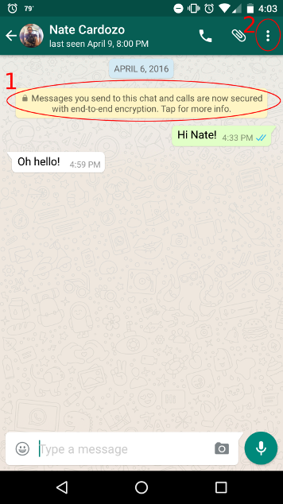

WhatsApp позволяет отправлять текстовые сообщения в режиме реального времени. Вы можете общаться с друзьями, родственниками и коллегами через текстовые сообщения, даже если они находятся на другом конце света.

1. Обмен медиафайлами

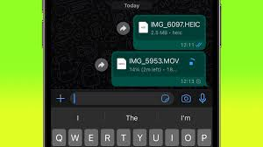

Вы также можете обмениваться медиафайлами через Вацап. Приложение поддерживает отправку и получение фотографий, видео, аудиозаписей и документов различных форматов.

1. Голосовые сообщения

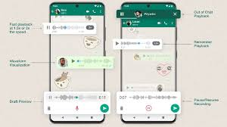

WhatsApp позволяет записывать и отправлять голосовые сообщения. Это удобно, когда вы не можете набрать текстовое сообщение или хотите передать больше информации.

1. Групповые чаты

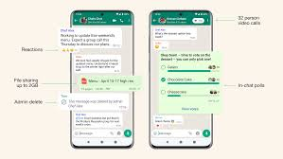

Вацап позволяет создавать групповые чаты с несколькими участниками. Вы можете обсуждать важные вопросы с семьей, друзьями или коллегами, а также сотрудничать и делиться идеями в рабочих группах.

1. Видеозвонки и групповые видеозвонки

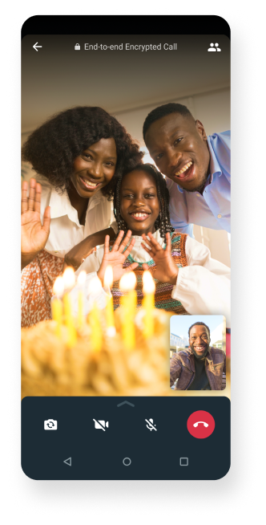

WhatsApp позволяет совершать видеозвонки один на один и создавать групповые видеозвонки с несколькими участниками. Вы можете видеть и слышать друг друга в режиме реального времени, что делает общение более личным и эффективным.

6. Поделиться местоположением

С помощью Вацапа вы можете поделиться своим текущим местоположением с другими людьми. Это особенно полезно, когда вы хотите дать кому-то знать, где вы находитесь или найти место встречи.

1. Статусы

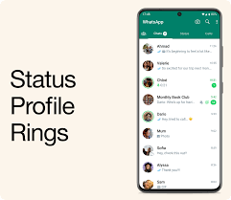

WhatsApp позволяет устанавливать статусы, которые видны ваши контактам. Вы можете указать, чем вы занимаетесь, какие у вас планы на день или просто поделиться своим настроением.

8. Шифрование сообщений

Все сообщения, отправляемые через WhatsApp, шифруются по умолчанию. Это значит, что только вы и получатель имеют доступ к вашим личным сообщениям, что обеспечивает большую конфиденциальность и безопасность.

WhatsApp – это многофункциональный мессенджер, предоставляющий широкие возможности для общения и обмена информацией. Он является удобным и эффективным инструментом для повседневного использования.

1. Условие выполнение программы:

Минимальные системные требования для WhatsApp зависят от типа устройства. Для использования мессенджера на смартфонах и планшетах под управлением операционных систем Android и iOS требуется наличие подключения к интернету (Wi-Fi или мобильный интернет) и установленного мессенджера из официального магазина приложений. Кроме того, устройство должно быть совместимо с последней версией WhatsApp, чтобы иметь доступ ко всем возможностям и функциям.

Установка и Запуск WhatsApp

1. Загрузка и запуск

**1. Скачайте и запустите приложение.**Загрузите WhatsApp Messenger бесплатно из [Google Play Маркета](https://play.google.com/store/apps/details?id=com.whatsapp) или [Apple App Store](https://apps.apple.com/app/whatsapp-messenger/id310633997). Чтобы открыть приложение, нажмите на иконку **WhatsApp** на домашнем экране.

**2. Изучите Условия предоставления услуг.**Ознакомьтесь с Условиями предоставления услуг и Политикой конфиденциальности, затем нажмите **«Принять и продолжить»**, чтобы принять условия.

**3. Зарегистрируйтесь.**

**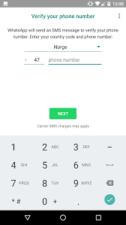**

Выберите свою страну из раскрывающегося списка, чтобы добавить код страны, затем введите свой номер телефона в [международном формате](https://faq.whatsapp.com/26000315). Нажмите **Готово** или **Далее**, затем нажмите **ОК**, чтобы получить шестизначный код подтверждения в SMS или по телефону. Введите шестизначный код, чтобы завершить регистрацию. Узнайте, как подтвердить свой номер телефона на платформах [Android](https://faq.whatsapp.com/20970873" \t "_blank), [iPhone](https://faq.whatsapp.com/20902747) и [KaiOS](https://faq.whatsapp.com/26000179" \t "_blank).

**4. Настройте профиль.**

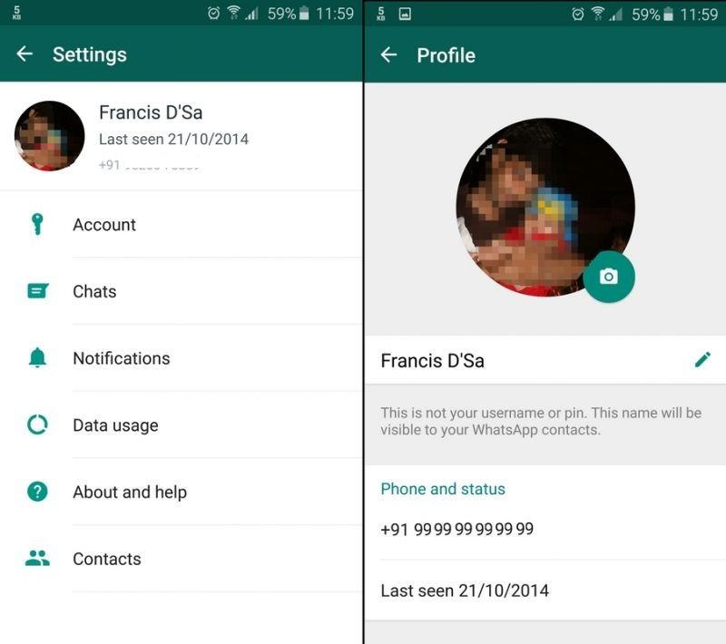

Введите своё имя в новом профиле и нажмите **Далее**. Вы также можете добавить фотографию профиля.

**5. Разрешите доступ к контактам и фотографиям.**

**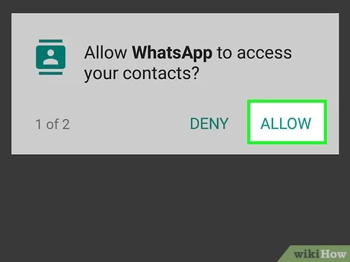**

Вы можете добавить контакты в WhatsApp из адресной книги своего телефона. Вы также можете предоставить приложению доступ к своим фотографиям, видео и файлам.

**6. Начните чат.**Нажмите  или , затем найдите контакт, которому вы хотите написать. Введите сообщение в поле ввода текста. Чтобы отправить фото или видео, нажмите  или  рядом с полем ввода. Выберите иконку **Камеры**, чтобы сделать фотографию или записать видео, или перейдите в **Галерею** или **Фото/видео**, чтобы выбрать фотографию или видео, сохранённые на вашем телефоне. Затем нажмите  или .

**7. Создайте группу.**Максимальное количество участников — 256. Нажмите  или , затем — **Новая группа**. Выполните поиск или выберите контакты, которые вы хотите добавить в группу, затем нажмите **Далее**. Введите тему группы и нажмите  или **Создать**.